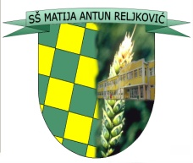
SREDNJA ŠKOLA MATIJE ANTUNA RELjKOVIĆA
35000 Slavonski Brod, Ivana Cankara 76,OIB: 57524657360
Tel.: 035/255-697; ravnatelj – tel: 035/415-386, fax:035/402-981
e-mail: srednja-skola-mar@sb.t-com.hr

Komisija za procjenu i prodaju konja Srednje škole Matije Antuna Reljkovića daje sljedeći:

O G L A S
O PRODAJI OMICA

Prodaju se:

- OMICA – ŽENSKI DORAT (datum ždrijebljenja: 29.07.2014.)
231 TOPLICA XXIX
- OMICA – ŽENSKI SIVAC (datum ždrijebljenja: 21.05.2014.)
187 TOPLICA XXXIII
POČETNA CIJENA ZA PRODAJU OMICA: 5 000,00 KN PO OMICI

Pozivamo sve zainteresirane osobe da U Školu dostave ponude u zatvorenoj koverti
od 18. – 23. lipnja 2015. u 11,00 sati

Otvaranje ponuda 23. lipnja 2015. u 12,00 sati
Izabran će biti najpovoljniji ponuditelj.

U Slavonskom Brodu, 17. lipnja 2015.

